**实 验 报 告 八**

|  |  |  |  |  |
| --- | --- | --- | --- | --- |
| **课 程** | 物联网信息感知技术 | **实验项目** | 压力传感器数据解析 | |
| **专业班级** | 物联网工程2015级 | | 实验日期 | 2017-06-12 星期一 |
| **报告撰写** | **石华** | **学 号** | **201531060570** |  |
| **同组人1** | **孔维坤** | **学 号** | **201531060562** |  |
| **同组人2** | **冉驰昊** | **学 号** | **201531060557** |  |

【**实验目的**】

1. 掌握传感器的数据解析
2. 熟悉用C\C++\Java编程进行移位操作、数据与操作(&)等。

（byte，short, int, long）

【**实验设备**】

|  |  |  |
| --- | --- | --- |
| 实 验 设 备 | 数 量 | 备 注 |
| 台式机 | 1 | 安装有下面两个软件之一：  (1)VC++ 6.0  (2)安装有JDK1.6 |

【**实验任务**】

压力传感器DS18B20工作在12bit分辨率模式时，MCU从DS18B20读取当前压力，需要读取两个字节数据，数据位定义如下：

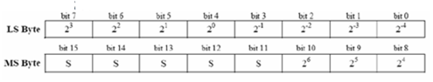

其中标志位（S）指出压力值的正负：正数S=0，负数S=1，从26-2-4，一共11位二进制数用于表示压力，2n代表该位的二进制权重或位序号，其中20-26为压力的整数部分，2-1-2-4为小数部分。

下图罗列了部分数据和压力之间的转换示例

|  |  |  |
| --- | --- | --- |
| 压力(Pa，帕斯卡) | 数据输出(二进制) | 数据输出(十六进制) |
| +125 Pa | 0000 0**111 1101** 0000 | 0x 07D0 |
| +85 Pa | 0000 0101 0101 0000 | 0x 0550 |
| +25.0625 Pa | 0000 0001 1001 0001 | 0x 0191 |
| +10.125 Pa | 0000 0000 1010 0010 | 0x 00A2 |
| +0.5 Pa | 0000 0000 0000 1000 | 0x 0008 |

**简言之：两个字节，总共16位。最左边的高四位，没有用途。左起第5位，表示符号。从左起第六位开始，总共11位，用来表示数据。**

**实验步骤**

代码：

#include<iostream>

#include<cstdlib>

using namespace std;

int main()

{

short iPressure[3];

double pressure[3];

iPressure[0] = 2000;

iPressure[1] = 401;

iPressure[2] = 4048;

for(int i = 0;i<3;i++){

int temp = iPressure[i] & 2047;//将数据的前位置

pressure[i] = temp >> 4; //得到数据整数部分

pressure[i] = pressure[i] + (temp&15)/16.0; //除后四位外置零，得到小数部分，此时小数部分为原数据的^4倍

if(iPressure[i]>>11)

pressure[i] *= -1;

cout << "原数据为：" << iPressure[i] << " " << "\t压强为：" << pressure[i] << endl;

}

system("pause");

}

运行截图：

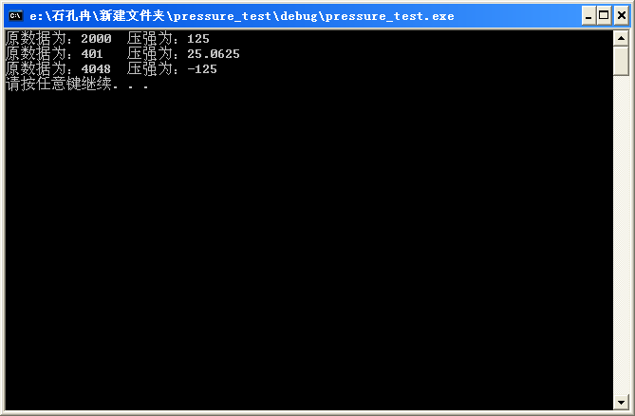**实验总结：**

通过本次实验，我们了解到了二进制和十进制的转换以及二进制的移位操作。

**要求：**

1. 编写程序实现对接收到的两个字节压力数据的解析，并打印出最后的压力结果，编程语言不限，假定两个字节数据已接收并存放到iPressure变量中。
2. 编写程序时，务必在程序代码前，说明所使用的编程语言。在程序代码中，应该有注释对关键操作部分进行解释。

**测试：**

iPressure=2000，输出结果是125Pa。

iPressure=401， 输出结果是25.0625Pa。

iPressure=4048，输出结果是-125Pa。 (0000 **1**111 11101 0000)